Пояснительная записка
Открытое акционерное общество Научно-производственное предприятие "Химмаш-Старт" (ОАО НПП "Химмаш-Старт")
за период с 01.01.2013 по 31.12.2013

Открытое акционерное общество Научно-производственное предприятие «Химмаш-Старт» имеет юридический адрес :440026, г.Пенза, ул.Лермонтова, дом 3. Свидетельство о государственной регистрации выдано Администрацией Ленинского района г.Пензы 22 декабря 1999 года №1183, ИНН5836615711.

Свидетельство о внесении в Единый государственный реестр о юридическом лице , зарегистрированном до 01 июля 2002 года ,выдано Инспекцией МНС России по Ленинскому району г.Пензы 15 октября 2002 года серия 58 №00320993, ОГРН1025801327075.

Генеральный директор – Краснянский Александр Игоревич, главный бухгалтер – Платова Марина Викторовна.

Размер уставного капитала составляет 198 000 рублей.

Основным видом деятельности является производство разных машин специального назначения и их составных частей. Среднесписочная численность сотрудников за 2013 год составляет 1041 человека.

Учет расходов на производство ведется по видам деятельности на счете 20 «Основное производство». Используется позаказный метод учета.

Затраты на производство продукции являются текущими и включаются в себестоимость продукции того отчетного периода, к которому они относятся, независимо от времени оплаты.

Бухгалтерский учет реализации продукции (работ, услуг) осуществляется на основе метода начисления, при котором определение выручки от реализации продукции (работ, услуг) производится исходя из принципа временной определенности фактов хозяйственной деятельность.

Доходами от обычных видов деятельности признаются доходы от реализации услуг.

Остальные доходы являются прочими поступлениями в соответствии с ПБУ 9/99 «Доходы организации».
1. Анализ финансового положения Открытое акционерное общество Научно-производственное предприятие "Химмаш-Старт" (ОАО НПП "Химмаш-Старт")
1.1. Структура имущества и источники его формирования
1.2. Оценка стоимости чистых активов организации
1.3. Анализ финансовой устойчивости организации
1.3.1. Основные показатели финансовой устойчивости организации
1.3.2. Анализ финансовой устойчивости по величине излишка (недостатка) собственных оборотных средств
1.4. Анализ ликвидности
1.4.1. Расчет коэффициентов ликвидности
1.4.2. Анализ соотношения активов по степени ликвидности и обязательств по сроку погашения
2. Анализ эффективности деятельности Открытое акционерное общество Научно-производственное предприятие "Химмаш-Старт" (ОАО НПП "Химмаш-Старт")
2.1. Обзор результатов деятельности организации
2.2. Анализ рентабельности
2.3. Расчет показателей деловой активности (оборачиваемости)
3. Выводы по результатам анализа
3.1. Оценка ключевых показателей
3.2. Рейтинговая оценка финансового положения и результатов деятельности Открытое акционерное общество Научно-производственное предприятие "Химмаш-Старт" (ОАО НПП "Химмаш-Старт")
4. Приложения
4.1. Определение неудовлетворительной структуры баланса
4.2. Анализ кредитоспособности заемщика
4.3. Прогноз банкротства
4.4. Расчет рейтинговой оценки финансового положения и результатов деятельности

1. Анализ финансового положения Открытое акционерное общество Научно-производственное предприятие "Химмаш-Старт" (ОАО НПП "Химмаш-Старт")
Представленный в данном отчете анализ финансового состояния Открытое акционерное общество Научно-производственное предприятие "Химмаш-Старт" (ОАО НПП "Химмаш-Старт") выполнен за период с 01.01.2013 по 31.12.2013 г. Деятельность Открытое акционерное общество Научно-производственное предприятие "Химмаш-Старт" (ОАО НПП "Химмаш-Старт") отнесена к отрасли "Производство машин и оборудования" (класс по ОКВЭД – 29.56.2), что было учтено при качественной оценке значений финансовых показателей.

1.1. Структура имущества и источники его формирования
Показатель | Значение показателя |  |  |  |  | Изменение за анализируемый период
Показатель | в тыс. руб. |  |  | в % к валюте баланса |  | тыс. руб.  (гр.4-гр.2) | ± %  ((гр.4-гр.2) : гр.2)
Показатель | 31.12.2011 | 31.12.2012 | 31.12.2013 | на начало  анализируемого  периода  (31.12.2011) | на конец  анализируемого  периода  (31.12.2013) | тыс. руб.  (гр.4-гр.2) | ± %  ((гр.4-гр.2) : гр.2)
1 | 2 | 3 | 4 | 5 | 6 | 7 | 8
Актив
1. Внеоборотные активы | 232 086 | 248 861 | 295 867 | 11,7 | 12,4 | +63 781 | +27,5
в том числе:  основные средства | 120 107 | 116 565 | 149 770 | 6,1 | 6,3 | +29 663 | +24,7
нематериальные активы | – | – | – | – | – | – | –
2. Оборотные, всего | 1 752 602 | 1 668 235 | 2 098 736 | 88,3 | 87,6 | +346 134 | +19,7
в том числе:  запасы | 240 689 | 172 944 | 429 738 | 12,1 | 17,9 | +189 049 | +78,5
дебиторская задолженность | 1 074 740 | 1 206 252 | 973 325 | 54,2 | 40,6 | -101 415 | -9,4
денежные средства и краткосрочные финансовые вложения | 424 212 | 283 227 | 691 764 | 21,4 | 28,9 | +267 552 | +63,1
Пассив
1. Собственный капитал | 578 833 | 577 143 | 958 915 | 29,2 | 40 | +380 082 | +65,7
2. Долгосрочные обязательства, всего | 3 270 | 2 453 | 9 125 | 0,2 | 0,4 | +5 855 | +179,1
в том числе:  заемные средства | – | – | – | – | – | – | –
3. Краткосрочные обязательства*, всего | 1 402 585 | 1 337 500 | 1 426 563 | 70,7 | 59,6 | +23 978 | +1,7
в том числе:  заемные средства | – | – | – | – | – | – | –
Валюта баланса | 1 984 688 | 1 917 096 | 2 394 603 | 100 | 100 | +409 915 | +20,7
* Без доходов будущих периодов, включенных в собственный капитал.
Структура активов организации на 31.12.2013 характеризуется соотношением: 12,4% иммобилизованных средств и 87,6% текущих активов. Активы организации за весь анализируемый период увеличились на 409 915 тыс. руб. (на 20,7%). Отмечая рост активов, необходимо учесть, что собственный капитал увеличился еще в большей степени – на 65,7%. Опережающее увеличение собственного капитала относительно общего изменения активов является положительным показателем.
На диаграмме ниже представлена структура активов организации в разрезе основных групп:
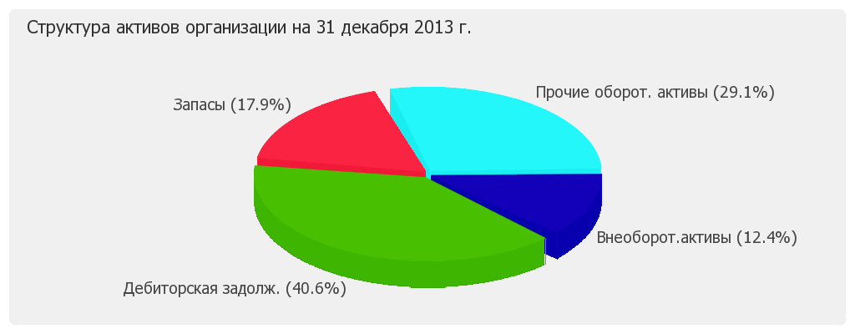
Рост величины активов организации связан, в основном, с ростом следующих позиций актива баланса (в скобках указана доля изменения данной статьи в общей сумме всех положительно изменившихся статей):
- запасы – 189 049 тыс. руб. (36,3%)
- краткосрочные финансовые вложения (за исключением денежных эквивалентов) – 134 700 тыс. руб. (25,9%)
- денежные средства и денежные эквиваленты – 132 852 тыс. руб. (25,5%)
- прочие внеоборотные активы – 34 123 тыс. руб. (6,6%)
Одновременно, в пассиве баланса наибольший прирост наблюдается по строкам:
- нераспределенная прибыль (непокрытый убыток) – 380 082 тыс. руб. (91%)
- кредиторская задолженность – 29 018 тыс. руб. (7%)
Среди отрицательно изменившихся статей баланса можно выделить "дебиторская задолженность" в активе и "прочие краткосрочные обязательства" в пассиве (-101 415 тыс. руб. и -7 560 тыс. руб. соответственно).
На 31.12.2013 собственный капитал Открытое акционерное общество Научно-производственное предприятие "Химмаш-Старт" (ОАО НПП "Химмаш-Старт") составил 958 915,0 тыс. руб. В течение анализируемого периода (с 31 декабря 2011 г. по 31 декабря 2013 г.) имел место стремительный рост собственного капитала организации – на 380 082,0 тыс. руб.

1.2. Оценка стоимости чистых активов организации
Показатель | Значение показателя |  |  |  |  | Изменение
Показатель | в тыс. руб. |  |  | в % к валюте баланса |  | тыс. руб.  (гр.4-гр.2) | ± %  ((гр.4-гр.2) : гр.2)
Показатель | 31.12.2011 | 31.12.2012 | 31.12.2013 | на начало  анализируемого  периода  (31.12.2011) | на конец  анализируемого  периода  (31.12.2013) | тыс. руб.  (гр.4-гр.2) | ± %  ((гр.4-гр.2) : гр.2)
1 | 2 | 3 | 4 | 5 | 6 | 7 | 8
1. Чистые активы | 578 833 | 577 143 | 958 915 | 29,2 | 40 | +380 082 | +65,7
2. Уставный капитал | 198 | 198 | 198 | <0,1 | <0,1 | – | –
3. Превышение чистых активов над уставным капиталом (стр.1-стр.2) | 578 635 | 576 945 | 958 717 | 29,2 | 40 | +380 082 | +65,7
Чистые активы организации на 31.12.2013 намного (в 4 843,0 раза) превышают уставный капитал. Такое соотношение положительно характеризует финансовое положение Открытое акционерное общество Научно-производственное предприятие "Химмаш-Старт" (ОАО НПП "Химмаш-Старт"), полностью удовлетворяя требованиям нормативных актов к величине чистых активов организации. Более того необходимо отметить увеличение чистых активов на 65,7% в течение анализируемого периода. Приняв во внимание одновременно и превышение чистых активов над уставным капиталом и их увеличение за период, можно говорить о хорошем финансовом положении организации по данному признаку. Наглядное изменение чистых активов организации в течение анализируемого периода представлено на следующем графике.
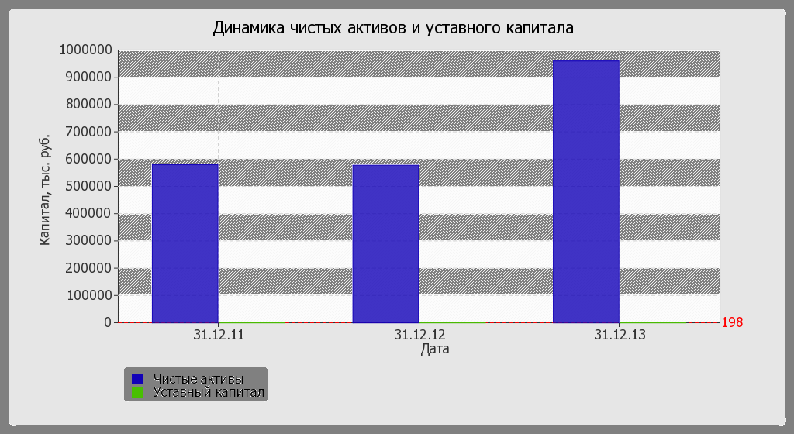

1.3. Анализ финансовой устойчивости организации

1.3.1. Основные показатели финансовой устойчивости организации
Показатель | Значение показателя |  |  | Изменение показателя  (гр.4-гр.2) | Описание показателя и его нормативное значение
Показатель | 31.12.2011 | 31.12.2012 | 31.12.2013 | Изменение показателя  (гр.4-гр.2) | Описание показателя и его нормативное значение
1 | 2 | 3 | 4 | 5 | 6
1. Коэффициент автономии | 0,29 | 0,3 | 0,4 | +0,11 | Отношение собственного капитала к общей сумме капитала.  Нормальное значение для данной отрасли: 0,4 и более (оптимальное 0,5-0,7).
2. Коэффициент финансового левериджа | 2,43 | 2,32 | 1,5 | -0,93 | Отношение заемного капитала к собственному.  Нормальное значение для данной отрасли: 1,5 и менее (оптимальное 0,43-1).
3. Коэффициент обеспеченности собственными оборотными средствами | 0,2 | 0,2 | 0,32 | +0,12 | Отношение собственных оборотных средств к оборотным активам.  Нормальное значение: 0,1 и более.
4. Индекс постоянного актива | 0,4 | 0,43 | 0,31 | -0,09 | Отношение стоимости внеоборотных активов к величине собственного капитала организации.
5. Коэффициент покрытия инвестиций | 0,29 | 0,3 | 0,4 | +0,11 | Отношение собственного капитала и долгосрочных обязательств к общей сумме капитала.  Нормальное значение для данной отрасли: 0,65 и более.
6. Коэффициент маневренности собственного капитала | 0,6 | 0,57 | 0,69 | +0,09 | Отношение собственных оборотных средств к источникам собственных средств.  Нормальное значение для данной отрасли: 0,15 и более.
7. Коэффициент мобильности имущества | 0,88 | 0,87 | 0,88 | – | Отношение оборотных средств к стоимости всего имущества. Характеризует отраслевую специфику организации.
8. Коэффициент мобильности оборотных средств | 0,24 | 0,17 | 0,33 | +0,09 | Отношение наиболее мобильной части оборотных средств (денежных средств и финансовых вложений) к общей стоимости оборотных активов.
9. Коэффициент обеспеченности запасов | 1,44 | 1,9 | 1,54 | +0,1 | Отношение собственных оборотных средств к стоимости запасов.  Нормальное значение: не менее 0,5.
10. Коэффициент краткосрочной задолженности | 1 | 1 | 0,99 | -0,01 | Отношение краткосрочной задолженности к общей сумме задолженности.
Коэффициент автономии организации на 31.12.2013 составил 0,4. Полученное значение показывает, что в соответствии с уровнем собственного капитала (40% от общего капитала организации) Открытое акционерное общество Научно-производственное предприятие "Химмаш-Старт" (ОАО НПП "Химмаш-Старт") находится в приемлемой зависимости от кредиторов. За два последних года наблюдался существенный рост коэффициента автономии, на 0,11.
На диаграмме ниже наглядно представлена структура капитала организации:
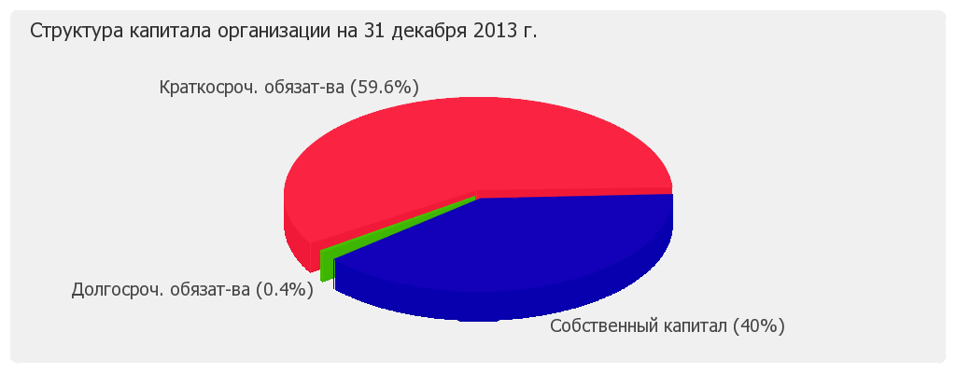
Коэффициент обеспеченности собственными оборотными средствами на последний день анализируемого периода равнялся 0,32. За весь рассматриваемый период отмечен значительный рост коэффициента обеспеченности собственными оборотными средствами, на 0,12. На последний день анализируемого периода (31.12.2013) значение коэффициента можно характеризовать как полностью укладывающееся в норму. Коэффициент обеспеченности собственными оборотными средствами укладывался в установленный норматив в течение всего периода.
В течение анализируемого периода наблюдался значительный рост коэффициента покрытия инвестиций c 0,29 до 0,4 (т.е. +0,11). Значение коэффициента на 31 декабря 2013 г. значительно ниже допустимой величины (доля собственного капитала и долгосрочных обязательств в общей сумме капитала организации составляет 40%).
На 31.12.2013 значение коэффициента обеспеченности материальных запасов составило 1,54. Коэффициент обеспеченности материальных запасов за весь анализируемый период ощутимо вырос (+0,1). Коэффициент укладывался в нормативное значение в течение всего анализируемого периода. На 31.12.2013 значение коэффициента обеспеченности материальных запасов можно охарактеризовать как исключительно хорошее.
По коэффициенту краткосрочной задолженности видно, что величина краткосрочной кредиторской задолженности Открытое акционерное общество Научно-производственное предприятие "Химмаш-Старт" (ОАО НПП "Химмаш-Старт") значительно превосходит величину долгосрочной задолженности (99,4% и 0,6% соответственно). При этом за два последних года доля долгосрочной задолженности фактически не изменилась.
На следующем графике наглядно представлена динамика основных показателей финансовой устойчивости Открытое акционерное общество Научно-производственное предприятие "Химмаш-Старт" (ОАО НПП "Химмаш-Старт"):
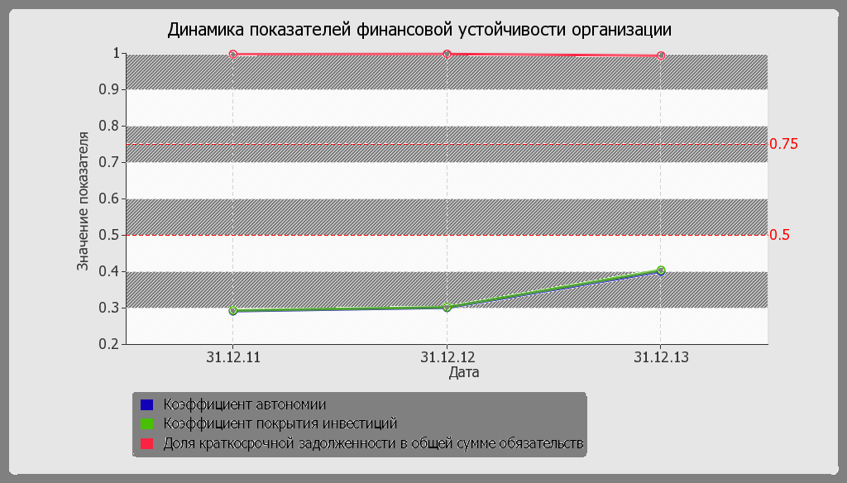

1.3.2. Анализ финансовой устойчивости по величине излишка (недостатка) собственных оборотных средств
Показатель собственных оборотных средств (СОС) | Значение показателя |  | Излишек (недостаток)*
Показатель собственных оборотных средств (СОС) | на начало анализируемого периода (31.12.2011) | на конец анализируемого периода (31.12.2013) | на 31.12.2011 | на 31.12.2012 | на 31.12.2013
1 | 2 | 3 | 4 | 5 | 6
СОС₁ (рассчитан без учета долгосрочных и краткосрочных пассивов) | 346 747 | 663 048 | +106 058 | +155 338 | +233 310
СОС₂ (рассчитан с учетом долгосрочных пассивов; фактически равен чистому оборотному капиталу, Net Working Capital) | 350 017 | 672 173 | +109 328 | +157 791 | +242 435
СОС₃ (рассчитанные с учетом как долгосрочных пассивов, так и краткосрочной задолженности по кредитам и займам) | 350 017 | 672 173 | +109 328 | +157 791 | +242 435
*Излишек (недостаток) СОС рассчитывается как разница между собственными оборотными средствами и величиной запасов и затрат.
По всем трем вариантам расчета на 31.12.2013 наблюдается покрытие собственными оборотными средствами имеющихся у Открытое акционерное общество Научно-производственное предприятие "Химмаш-Старт" (ОАО НПП "Химмаш-Старт") запасов и затрат, поэтому финансовое положение организации по данному признаку можно характеризовать как абсолютно устойчивое. Более того все три показателя покрытия собственными оборотными средствами запасов и затрат в течение анализируемого периода (с 31.12.2011 по 31.12.2013) улучшили свои значения.
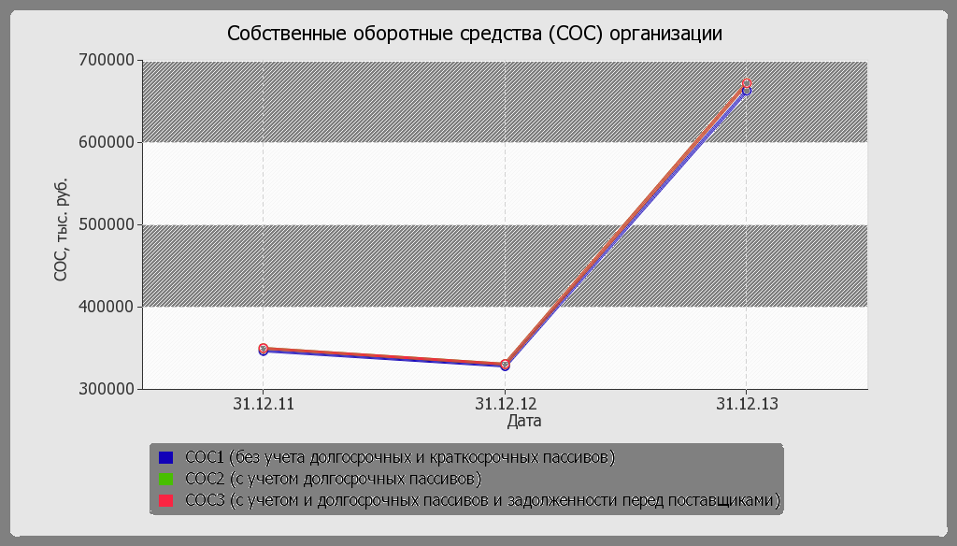

1.4. Анализ ликвидности

1.4.1. Расчет коэффициентов ликвидности
Показатель ликвидности | Значение показателя |  |  | Изменение показателя  (гр.4 - гр.2) | Расчет, рекомендованное значение
Показатель ликвидности | 31.12.2011 | 31.12.2012 | 31.12.2013 | Изменение показателя  (гр.4 - гр.2) | Расчет, рекомендованное значение
1 | 2 | 3 | 4 | 5 | 6
1. Коэффициент текущей (общей) ликвидности | 1,25 | 1,25 | 1,47 | +0,22 | Отношение текущих активов к краткосрочным обязательствам.  Нормальное значение: 2 и более.
2. Коэффициент быстрой (промежуточной) ликвидности | 1,07 | 1,11 | 1,17 | +0,1 | Отношение ликвидных активов к краткосрочным обязательствам.  Нормальное значение: 1 и более.
3. Коэффициент абсолютной ликвидности | 0,3 | 0,21 | 0,48 | +0,18 | Отношение высоколиквидных активов к краткосрочным обязательствам.  Нормальное значение: 0,2 и более.
На 31 декабря 2013 г. при норме 2 коэффициент текущей (общей) ликвидности имеет значение 1,47. Несмотря на это следует отметить положительную динамику – за два последних года коэффициент вырос на 0,22.
Значение коэффициента быстрой (промежуточной) ликвидности соответствует норме – 1,17 при норме 1. Это свидетельствует о достаточности у Открытое акционерное общество Научно-производственное предприятие "Химмаш-Старт" (ОАО НПП "Химмаш-Старт") ликвидных активов (т. е. наличности и других активов, которые можно легко обратить в наличность) для погашения краткосрочной кредиторской задолженности. В течение всего рассматриваемого периода коэффициент быстрой ликвидности укладывался в нормативное значение.
Соответствующим норме, как и два другие коэффициента, оказался коэффициент абсолютной ликвидности (0,48 при норме 0.2). В течение анализируемого периода (с 31 декабря 2011 г. по 31 декабря 2013 г.) коэффициент абсолютной ликвидности вырос на 0,18.
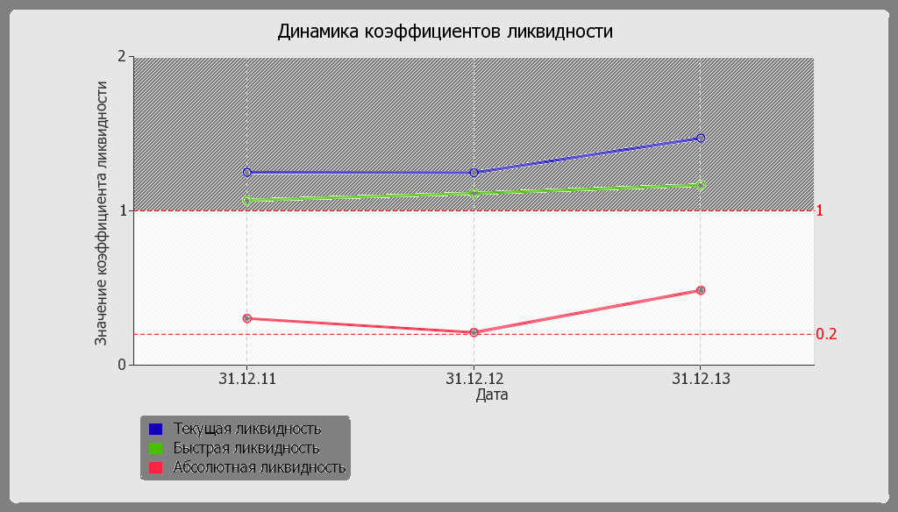

1.4.2. Анализ соотношения активов по степени ликвидности и обязательств по сроку погашения
Активы по степени ликвидности | На конец отчетного периода, тыс. руб. | Прирост за анализ.  период, % | Норм. соотно-шение | Пассивы по сроку погашения | На конец отчетного периода, тыс. руб. | Прирост за анализ.  период, % | Излишек/  недостаток  платеж. средств  тыс. руб.,  (гр.2 - гр.6)
1 | 2 | 3 | 4 | 5 | 6 | 7 | 8
А1. Высоколиквидные активы (ден. ср-ва + краткосрочные фин. вложения) | 691 764 | +63,1 | ≥ | П1. Наиболее срочные обязательства (привлеченные средства) (текущ. кред. задолж.) | 1 424 043 | +2,1 | -732 279
А2. Быстрореализуемые активы (краткосрочная деб. задолженность) | 973 325 | -9,4 | ≥ | П2. Среднесрочные обязательства (краткосроч. обязательства кроме текущ. кредит. задолж.) | 2 520 | -66,7 | +970 805
А3. Медленно реализуемые активы (прочие оборот. активы) | 433 647 | +71 | ≥ | П3. Долгосрочные обязательства | 9 125 | +179,1 | +424 522
А4. Труднореализуемые активы (внеоборотные активы) | 295 867 | +27,5 | ≤ | П4. Постоянные пассивы (собственный капитал) | 958 915 | +65,7 | -663 048
Из четырех соотношений, характеризующих наличие ликвидных активов у организации, выполняются все, кроме одного. Высоколиквидные активы покрывают наиболее срочные обязательства организации только на 49% В соответствии с принципами оптимальной структуры активов по степени ликвидности, краткосрочной дебиторской задолженности должно быть достаточно для покрытия среднесрочных обязательств (П2). В данном случае это соотношение выполняется – у Открытое акционерное общество Научно-производственное предприятие "Химмаш-Старт" (ОАО НПП "Химмаш-Старт") достаточно краткосрочной дебиторской задолженности для погашения среднесрочных обязательств (больше в 386,2 раза).

2. Анализ эффективности деятельности Открытое акционерное общество Научно-производственное предприятие "Химмаш-Старт" (ОАО НПП "Химмаш-Старт")

2.1. Обзор результатов деятельности организации
Ниже в таблице приведены основные финансовые результаты деятельности Открытое акционерное общество Научно-производственное предприятие "Химмаш-Старт" (ОАО НПП "Химмаш-Старт") за два последних года.
Показатель | Значение показателя, тыс. руб. |  | Изменение показателя |  | Средне-  годовая  величина, тыс. руб.
Показатель | 2012 г. | 2013 г. | тыс. руб.  (гр.3 - гр.2) | ± %  ((3-2) : 2) | Средне-  годовая  величина, тыс. руб.
1 | 2 | 3 | 4 | 5 | 6
1. Выручка | 2 753 077 | 3 706 662 | +953 585 | +34,6 | 3 229 870
2. Расходы по обычным видам деятельности | 2 452 459 | 2 670 652 | +218 193 | +8,9 | 2 561 556
3. Прибыль (убыток) от продаж (1-2) | 300 618 | 1 036 010 | +735 392 | +3,4 раза | 668 314
4. Прочие доходы и расходы, кроме процентов к уплате | -26 027 | -24 960 | +1 067 | ↑ | -25 494
5. EBIT (прибыль до уплаты процентов и налогов) (3+4) | 274 591 | 1 011 050 | +736 459 | +3,7 раза | 642 821
6. Проценты к уплате | 117 | – | -117 | -100 | 59
7. Изменение налоговых активов и обязательств, налог на прибыль и прочее | -64 146 | -219 260 | -155 114 | ↓ | -141 703
8. Чистая прибыль (убыток) (5-6+7) | 210 328 | 791 790 | +581 462 | +3,8 раза | 501 059
Справочно:  Совокупный финансовый результат периода | 210 328 | 791 790 | +581 462 | +3,8 раза | 501 059
Изменение за период нераспределенной прибыли (непокрытого убытка) по данным бухгалтерского баланса (измен. стр. 1370) | -1 690 | 381 772 | х | х | х
Годовая выручка за последний год равнялась 3 706 662 тыс. руб., что на 953 585 тыс. руб., или на 34,6% больше, чем за 2012 год.
Прибыль от продаж за последний год составила 1 036 010 тыс. руб. За два года имел место стремительный рост финансового результата от продаж – в 3,4 раза.
Обратив внимание на строку 2220 формы №2 можно отметить, что организация не использовала возможность учитывать общехозяйственные расходы в качестве условно-постоянных, включая их ежемесячно в себестоимость производимой продукции (выполняемых работ, оказываемых услуг). Это и обусловило отсутствие показателя "Управленческие расходы" за отчетный период в форме №2.
Изменение отложенных налоговых обязательств, отраженное в "Отчете о прибылях и убытках" (стр. 2430), не соответствует изменению данных по строке 1420 "Отложенные налоговые обязательства" Баланса. Подтверждением выявленной неточности является и то, что даже в сальдированном виде отложенные налоговые активы и обязательства в форме №1 и форме №2 за последний отчетный период не совпадают (т. е. разность строк 2450 и 2430 формы №2 не равна разности изменения строк 1160 и 1420 формы №1).
Ниже на графике наглядно представлено изменение выручки и прибыли Открытое акционерное общество Научно-производственное предприятие "Химмаш-Старт" (ОАО НПП "Химмаш-Старт") в течение всего анализируемого периода.
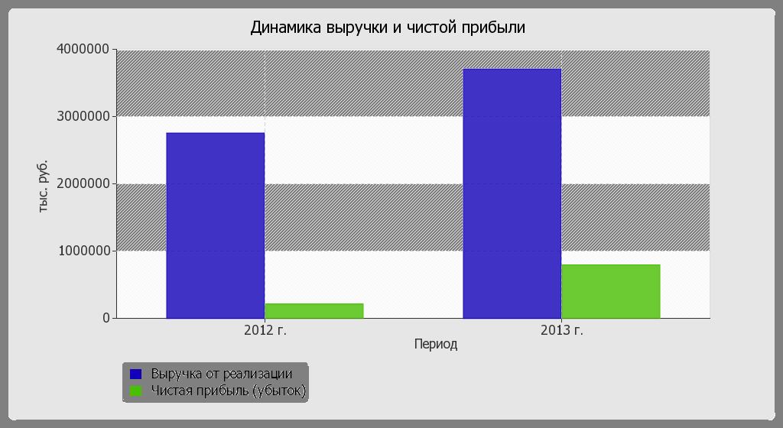

2.2. Анализ рентабельности
Показатели рентабельности | Значения показателя (в %, или в копейках с рубля) |  | Изменение показателя
Показатели рентабельности | 2012 г. | 2013 г. | коп.,  (гр.3 - гр.2) | ± %  ((3-2) : 2)
1 | 2 | 3 | 4 | 5
1. Рентабельность продаж по валовой прибыли (величина прибыли от продаж в каждом рубле выручки). Нормальное значение для данной отрасли: 7% и более. | 10,9 | 27,9 | +17 | +156
2. Рентабельность продаж по EBIT (величина прибыли от продаж до уплаты процентов и налогов в каждом рубле выручки). | 10 | 27,3 | +17,3 | +173,5
3. Рентабельность продаж по чистой прибыли (величина чистой прибыли в каждом рубле выручки). | 7,6 | 21,4 | +13,8 | +179,6
Cправочно:  Прибыль от продаж на рубль, вложенный в производство и реализацию продукции (работ, услуг) | 12,3 | 38,8 | +26,5 | +3,2 раза
Коэффициент покрытия процентов к уплате (ICR), коэфф. Нормальное значение: не менее 1,5. | 2 346,9 | – | -2 346,9 | -100
За период 01.01–31.12.2013 организация получила прибыль как от продаж, так и в целом от финансово-хозяйственной деятельности, что и обусловило положительные значения всех трех представленных в таблице показателей рентабельности за данный период.
За период 01.01–31.12.2013 организация по обычным видам деятельности получила прибыль в размере 27,9 копеек с каждого рубля выручки от реализации. Более того, имеет место рост рентабельности продаж по сравнению с данным показателем за период с 01.01.2012 по 31.12.2012 (+17 коп.).
Показатель рентабельности, рассчитанный как отношение прибыли до процентов к уплате и налогообложения (EBIT) к выручке организации, за 2013 год составил 27,3%. Это значит, что в каждом рубле выручки организации содержалось 27,3 коп. прибыли до налогообложения и процентов к уплате.
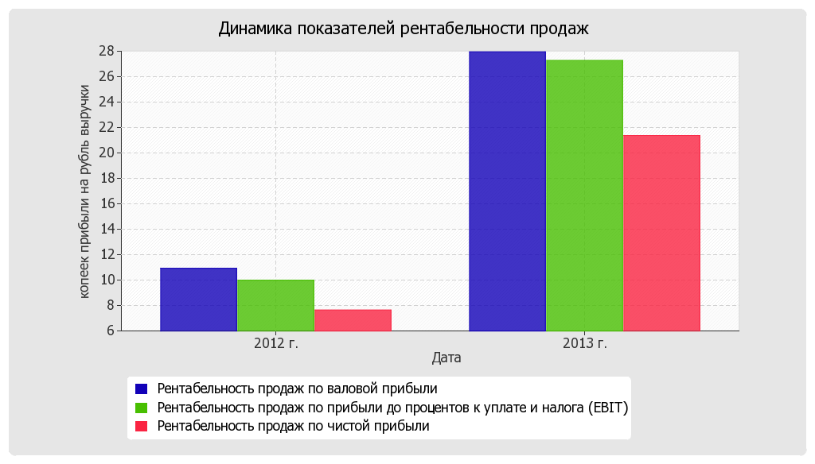
Далее в таблице представлены три основные показателя, характеризующие рентабельность использования вложенного в предпринимательскую деятельность капитала.
Показатель рентабельности | Значение показателя, % |  | Изменение показателя  (гр.3 - гр.2) | Расчет показателя
Показатель рентабельности | 2012 г. | 2013 г. | Изменение показателя  (гр.3 - гр.2) | Расчет показателя
1 | 2 | 3 | 4 | 5
Рентабельность собственного капитала (ROE) | 36,3 | 103,1 | +66,8 | Отношение чистой прибыли к средней величине собственного капитала. Нормальное значение для данной отрасли: 18% и более.
Рентабельность активов (ROA) | 10,8 | 36,7 | +25,9 | Отношение чистой прибыли к средней стоимости активов. Нормальное значение для данной отрасли: не менее 7%.
Прибыль на инвестированный капитал (ROCE) | 47,1 | 130,7 | +83,6 | Отношение прибыли до уплаты процентов и налогов (EBIT) к собственному капиталу и долгосрочным обязательствам.
Рентабельность производственных фондов | 92,2 | 238,4 | +146,2 | Отношение прибыли от продаж к средней стоимости основных средств и материально-производственных запасов.
Справочно:  Фондоотдача, коэфф. | 23,2 | 27,8 | +4,6 | Отношение выручки к средней стоимости основных средств.
За последний год каждый рубль собственного капитала Открытое акционерное общество Научно-производственное предприятие "Химмаш-Старт" (ОАО НПП "Химмаш-Старт") обеспечил 1,031 руб. чистой прибыли. В течение анализируемого периода рентабельность собственного капитала возросла на 66,8%. За период с 01.01.2013 по 31.12.2013 значение рентабельности собственного капитала является, без сомнения, хорошим.
Значение рентабельности активов за последний год составило 36,7%, что на 25,9% больше значения рентабельности активов за 2012 год.
Ниже на графике представлено изменение основных показателей рентабельности активов и капитала организации за весь рассматриваемый период.
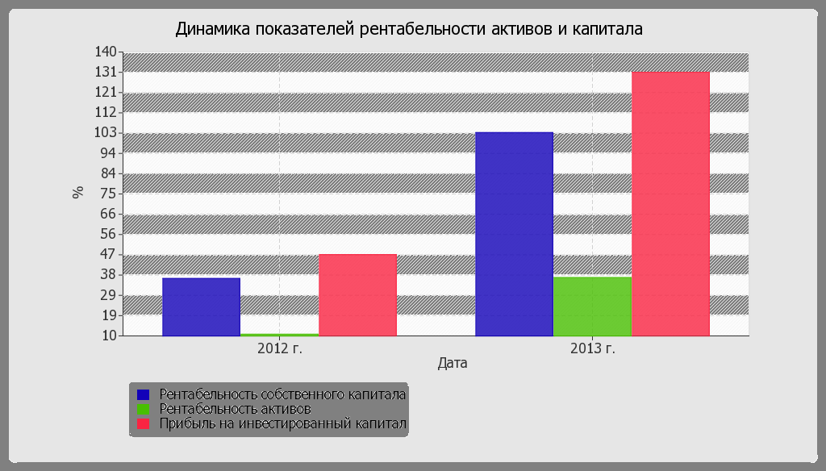

2.3. Расчет показателей деловой активности (оборачиваемости)
В следующей таблице рассчитаны показатели оборачиваемости ряда активов, характеризующие скорость возврата авансированных на осуществление предпринимательской деятельности денежных средств, а также показатель оборачиваемости кредиторской задолженности при расчетах с поставщиками и подрядчиками.
Показатель оборачиваемости | Значение в днях |  | Коэфф.  2012 г. | Коэфф.  2013 г. | Изменение, дн.  (гр.3 - гр.2)
Показатель оборачиваемости | 2012 г. | 2013 г. | Коэфф.  2012 г. | Коэфф.  2013 г. | Изменение, дн.  (гр.3 - гр.2)
1 | 2 | 3 | 4 | 5 | 6
Оборачиваемость оборотных средств  (отношение средней величины оборотных активов к среднедневной выручке*; нормальное значение для данной отрасли: 173 и менее дн.) | 227 | 185 | 1,6 | 2 | -42
Оборачиваемость запасов  (отношение средней стоимости запасов к среднедневной выручке; нормальное значение для данной отрасли: 90 и менее дн.) | 27 | 30 | 13,3 | 12,3 | +3
Оборачиваемость дебиторской задолженности  (отношение средней величины дебиторской задолженности к среднедневной выручке; нормальное значение для данной отрасли: 62 и менее дн.) | 152 | 107 | 2,4 | 3,4 | -45
Оборачиваемость кредиторской задолженности  (отношение средней величины кредиторской задолженности к среднедневной выручке) | 181 | 136 | 2 | 2,7 | -45
Оборачиваемость активов  (отношение средней стоимости активов к среднедневной выручке) | 259 | 212 | 1,4 | 1,7 | -47
Оборачиваемость собственного капитала  (отношение средней величины собственного капитала к среднедневной выручке) | 77 | 76 | 4,8 | 4,8 | -1
* Приведен расчет показателя в днях. Значение коэффициента равно отношению 365 к значению показателя в днях.
Показатель оборачиваемости активов в среднем за весь рассматриваемый период показывает, что организация получает выручку, равную сумме всех имеющихся активов за 236 календарных дней. При этом в среднем требуется 29 дней, чтобы получить выручку равную среднегодовому остатку материально-производственных запасов.

3. Выводы по результатам анализа

3.1. Оценка ключевых показателей
По результатам проведенного анализа выделены и сгруппированы по качественному признаку основные показатели финансового положения (по состоянию на 31.12.2013) и результатов деятельности Открытое акционерное общество Научно-производственное предприятие "Химмаш-Старт" (ОАО НПП "Химмаш-Старт") за весь анализируемый период, которые приведены ниже.
Анализ выявил следующие показатели, имеющие исключительно хорошие значения:
- чистые активы превышают уставный капитал, при этом в течение анализируемого периода (с 31 декабря 2011 г. по 31 декабря 2013 г.) наблюдалось увеличение чистых активов;
- на последний день анализируемого периода значение коэффициента обеспеченности собственными оборотными средствами, равное 0,32, можно характеризовать как полностью укладывающееся в норму;
- коэффициент быстрой (промежуточной) ликвидности полностью соответствует нормальному значению;
- полностью соответствует нормальному значению коэффициент абсолютной ликвидности;
- отличная рентабельность активов (36,7% за последний год);
- рост рентабельности продаж по валовой прибыли (+17 процентных пункта от рентабельности 10,9% за период 01.01–31.12.2012);
- опережающее увеличение собственного капитала относительно общего изменения активов организации;
- абсолютная финансовая устойчивость по величине излишка собственных оборотных средств;
- за 2013 год получена прибыль от продаж (1 036 010 тыс. руб.), более того наблюдалась положительная динамика по сравнению с предшествующим годом (+735 392 тыс. руб.);
- прибыль от финансово-хозяйственной деятельности за последний год составила 791 790 тыс. руб. (+581 462 тыс. руб. по сравнению с предшествующим годом);
- положительная динамика прибыли до процентов к уплате и налогообложения (EBIT) на рубль выручки Открытое акционерное общество Научно-производственное предприятие "Химмаш-Старт" (ОАО НПП "Химмаш-Старт") (+17,3 коп. к 10 коп. с рубля выручки за период с 01.01.2012 по 31.12.2012).
Показатели финансового положения Открытое акционерное общество Научно-производственное предприятие "Химмаш-Старт" (ОАО НПП "Химмаш-Старт"), имеющие нормальные или близкие к нормальным значения:
- процент собственного капитала в общем капитале Открытое акционерное общество Научно-производственное предприятие "Химмаш-Старт" (ОАО НПП "Химмаш-Старт") (40%);
- не в полной мере соблюдается нормальное соотношение активов по степени ликвидности и обязательств по сроку погашения.
Показателем, негативно характеризующим финансовое положение организации, является следующий – коэффициент текущей (общей) ликвидности ниже нормального значение.
В ходе анализа был получен лишь один показатель, имеющий критическое значение – коэффициент покрытия инвестиций значительно ниже нормы (доля собственного капитала и долгосрочных обязательств в общей сумме капитала Открытое акционерное общество Научно-производственное предприятие "Химмаш-Старт" (ОАО НПП "Химмаш-Старт") составляет 40% (нормальное значение для данной отрасли: не менее 65%).

3.2. Рейтинговая оценка финансового положения и результатов деятельности Открытое акционерное общество Научно-производственное предприятие "Химмаш-Старт" (ОАО НПП "Химмаш-Старт")
  Финансовые результаты за период 01.01.12–31.12.13 | Финансовое положение на 31.12.2013
  Финансовые результаты за период 01.01.12–31.12.13 | ААА | АА | А | ВВВ | ВВ | В | ССС | СС | С | D
  Отличные (AAA) | • | • | V | • | • | • | • | • | • | •
  Очень хорошие (AA) |  |  | •
  Хорошие (A) |  |  | •
  Положительные (BBB) |  |  | •
  Нормальные (BB) |  |  | •
  Удовлетворительные (B) |  |  | •
  Неудовлетворительные (CCC) |  |  | •
  Плохие (CC) |  |  | •
  Очень плохие (C) |  |  | •
  Критические (D) |  |  | •
  Итоговый рейтинг финансового состояния Открытое акционерное общество Научно-производственное предприятие "Химмаш-Старт" (ОАО НПП "Химмаш-Старт") по итогам анализа за период с 01.01.2012 по 31.12.2013 (шаг анализа - год):
  AA
  (очень хорошее)
По результатам проведенного выше анализа получены следующие качественные оценки: финансовое положение Открытое акционерное общество Научно-производственное предприятие "Химмаш-Старт" (ОАО НПП "Химмаш-Старт") – +0,98; результаты деятельности за рассматриваемый период (с 31.12.2011 по 31.12.2013) – +1,63. Согласно рейтинговой шкале это A (хорошее положение) и AAA (отличные результаты) соответственно. Данные оценки произведены с учетом как значений ключевых показателей на конец анализируемого периода, так и динамики показателей, включая их прогнозируемые значения на последующий год. На основе двух указанных оценок рассчитана итоговая рейтинговая оценка финансового состояния Открытое акционерное общество Научно-производственное предприятие "Химмаш-Старт" (ОАО НПП "Химмаш-Старт"). Финансовое состояние получило оценку AA – очень хорошее.
Рейтинг "AA" свидетельствует об очень хорошем финансовом состоянии организации, ее способности отвечать по своим обязательствам в краткосрочной (исходя из принципа осмотрительности), и, возможно, долгосрочной перспективе. Такие организации относятся к категории надежных заемщиков, обладая высокой степенью кредитоспособности.

4. Приложения

4.1. Определение неудовлетворительной структуры баланса
В приведенной ниже таблице рассчитаны показатели, рекомендованные в методике Федерального управления по делам о несостоятельности (банкротстве) (Распоряжение N 31-р от 12.08.1994).
Показатель | Значение показателя |  | Изменение  (гр.3-гр.2) | Нормативное значение | Соответствие фактического значения нормативному на конец периода
Показатель | на начало периода  (31.12.2012) | на конец периода  (31.12.2013) | Изменение  (гр.3-гр.2) | Нормативное значение
1 | 2 | 3 | 4 | 5 | 6
1. Коэффициент текущей ликвидности | 1,25 | 1,47 | +0,22 | не менее 2 | не соответствует
2. Коэффициент обеспеченности собственными средствами | 0,17 | 0,28 | +0,11 | не менее 0,1 | соответствует
3. Коэффициент восстановления платежеспособности | x | 0,79 | x | не менее 1 | не соответствует
Анализ структуры баланса выполнен за период с начала 2013 года по 31.12.2013 г.
Поскольку один из первых двух коэффициентов (коэффициент текущей ликвидности) на 31.12.2013 оказался меньше нормативно установленного значения, в качестве третьего показателя рассчитан коэффициент восстановления платежеспособности. Данный коэффициент служит для оценки перспективы восстановления предприятием нормальной структуры баланса (платежеспособности) в течение полугода при сохранении имевшей место в анализируемом периоде динамики первых двух коэффициентов. Значение коэффициента восстановления платежеспособности (0,79) указывает на отсутствие в ближайшее время реальной возможности восстановить нормальную платежеспособность. При этом необходимо отметить, что данные показатели неудовлетворительной структуры баланса являются достаточно строгими, поэтому выводы на их основе следует делать лишь в совокупности с другими показателями финансового положения организации. Кроме того, в расчете не учитывается отраслевая специфика.

4.2. Анализ кредитоспособности заемщика
В данном разделе приведен анализ кредитоспособности Открытое акционерное общество Научно-производственное предприятие "Химмаш-Старт" (ОАО НПП "Химмаш-Старт") по методике Сбербанка России (утв. Комитетом Сбербанка России по предоставлению кредитов и инвестиций от 30 июня 2006 г. N 285-5-р).
Показатель | Фактическое значение | Катего-  рия | Вес показателя | Расчет суммы баллов | Справочно: категории показателя
 |  |  |  |  | 1 категория | 2 категория | 3 категория
Коэффициент абсолютной ликвидности | 0,39 | 1 | 0,05 | 0,05 | 0,1 и выше | 0,05-0,1 | менее 0,05
Коэффициент промежуточной (быстрой) ликвидности | 1,17 | 1 | 0,1 | 0,1 | 0,8 и выше | 0,5-0,8 | менее 0,5
Коэффициент текущей ликвидности | 1,47 | 2 | 0,4 | 0,8 | 1,5 и выше | 1,0-1,5 | менее 1,0
Коэффициент наличия собственных средств (кроме торговых и лизинговых организаций) | 0,4 | 1 | 0,2 | 0,2 | 0,4 и выше | 0,25-0,4 | менее 0,25
Рентабельность продукции | 0,28 | 1 | 0,15 | 0,15 | 0,1 и выше | менее 0,1 | нерентаб.
Рентабельность деятельности предприятия | 0,21 | 1 | 0,1 | 0,1 | 0,06 и выше | менее 0,06 | нерентаб.
Итого | х | х | 1 | 1,4
В соответствии с методикой Сбербанка заемщики делятся в зависимости от полученной суммы баллов на три класса:
- первоклассные – кредитование которых не вызывает сомнений (сумма баллов до 1,25);
- второго класса – кредитование требует взвешенного подхода (свыше 1,25 но меньше 2,35);
- третьего класса – кредитование связано с повышенным риском (2,35 и выше).
В данном случае сумма баллов равна 1,4. Это значит, что организация может рассчитывать на получение банковского кредита.

4.3. Прогноз банкротства
В качестве одного из показателей вероятности банкротства организации ниже рассчитан Z-счет Альтмана (для Открытое акционерное общество Научно-производственное предприятие "Химмаш-Старт" (ОАО НПП "Химмаш-Старт") взята 5-факторная модель для частных производственных предприятий):
Z-счет = 0,717T₁ + 0,847T₂ + 3,107T₃ + 0,42T₄ + 0,998T₅ , где
Коэф-т | Расчет | Значение на 31.12.2013 | Множитель | Произведение  (гр. 3 х гр. 4)
1 | 2 | 3 | 4 | 5
T₁ | Отношение оборотного капитала к величине всех активов | 0,28 | 0,717 | 0,2
T₂ | Отношение нераспределенной прибыли к величине всех активов | 0,4 | 0,847 | 0,34
T₃ | Отношение EBIT к величине всех активов | 0,42 | 3,107 | 1,31
T₄ | Отношение собственного капитала к заемному | 0,67 | 0,42 | 0,28
T₅ | Отношение выручки от продаж к величине всех активов | 1,55 | 0,998 | 1,54
Z-счет Альтмана: |  |  |  | 3,68
Предполагаемая вероятность банкротства в зависимости от значения Z-счета Альтмана составляет:
- 1.23 и менее – высокая вероятность банкротства;
- от 1.23 до 2.9 – средняя вероятность банкротства;
- от 2.9 и выше – низкая вероятность банкротства.
Для Открытое акционерное общество Научно-производственное предприятие "Химмаш-Старт" (ОАО НПП "Химмаш-Старт") значение Z-счета на 31.12.2013 составило 3,68. Такое значение показателя свидетельствует о незначительной вероятности банкротства Открытое акционерное общество Научно-производственное предприятие "Химмаш-Старт" (ОАО НПП "Химмаш-Старт").

4.4. Расчет рейтинговой оценки финансового положения и результатов деятельности
Показатель | Вес показателя | Оценка |  |  | Средняя оценка  (гр.3 х 0,25 + гр.4 х 0,6 + гр.5 х 0,15) | Оценка с учетом веса  (гр.2 х гр.6)
Показатель | Вес показателя | прошлое | настоящее | будущее | Средняя оценка  (гр.3 х 0,25 + гр.4 х 0,6 + гр.5 х 0,15) | Оценка с учетом веса  (гр.2 х гр.6)
1 | 2 | 3 | 4 | 5 | 6 | 7
I. Показатели финансового положения организации
Коэффициент автономии | 0,25 | -1 | 0 | +1 | -0,1 | -0,025
Соотношение чистых активов и уставного капитала | 0,1 | +2 | +2 | +2 | +2 | +0,2
Коэффициент обеспеченности собственными оборотными средствами | 0,15 | +2 | +2 | +2 | +2 | +0,3
Коэффициент текущей (общей) ликвидности | 0,15 | -1 | -1 | -1 | -1 | -0,15
Коэффициент быстрой (промежуточной) ликвидности | 0,2 | +1 | +2 | +2 | +1,75 | +0,35
Коэффициент абсолютной ликвидности | 0,15 | +2 | +2 | +2 | +2 | +0,3
Итого | 1 | Итоговая оценка (итого гр.7 : гр.2): |  |  |  | +0,975
II. Показатели эффективности (финансовые результаты) деятельности организации
Рентабельность собственного капитала | 0,3 | +2 | +2 | +2 | +2 | +0,6
Рентабельность активов | 0,2 | +2 | +2 | +2 | +2 | +0,4
Рентабельность продаж (по валовой прибыли) | 0,2 | +2 | +2 | +2 | +2 | +0,4
Динамика выручки | 0,1 | +1 | +1 | +1 | +1 | +0,1
Оборачиваемость оборотных средств | 0,1 | -1 | -1 | +1 | -0,7 | -0,07
Соотношение прибыли от прочих операций и выручки от основной деятельности | 0,1 | +2 | +2 | +2 | +2 | +0,2
Итого | 1 | Итоговая оценка (итого гр.7 : гр.2): |  |  |  | +1,63

Итоговая рейтинговая оценка финансового состояния Открытое акционерное общество Научно-производственное предприятие "Химмаш-Старт" (ОАО НПП "Химмаш-Старт"): (+0,975 x 0,6) + (+1,63 x 0,4) = +1,24 (AA - очень хорошее)
Справочно: Градации качественной оценки финансового состояния
Балл |  | Условное обозначение  (рейтинг) | Качественная характеристика финансового состояния
от | до  (включ.) | Условное обозначение  (рейтинг) | Качественная характеристика финансового состояния
2 | 1.6 | AAA | Отличное
1.6 | 1.2 | AA | Очень хорошее
1.2 | 0.8 | A | Хорошее
0.8 | 0.4 | BBB | Положительное
0.4 | 0 | BB | Нормальное
0 | -0.4 | B | Удовлетворительное
-0.4 | -0.8 | CCC | Неудовлетворительное
-0.8 | -1.2 | CC | Плохое
-1.2 | -1.6 | C | Очень плохое
-1.6 | -2 | D | Критическое

Отчет подготовлен главным бухгалтером Платовой М.В.
Дата: 19-03-2014 13:45

